ALLEGATO 1 bis – Laboratorio Ceramico
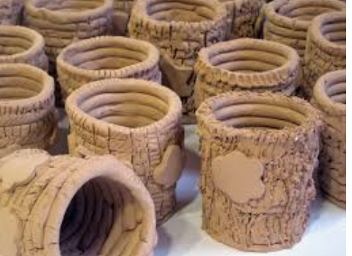

AUTORIZZAZIONE PER PARTECIPAZIONE ALUNNI AL
PROGETTO LABORATORIO CERAMICO: ULISSE E ALCINOO
(GOAL PROSPERITÀ)
Riscoprire l’arte della ceramica e quindi suscitare negli alunni il desiderio di cimentarsi in uno dei più antichi mestieri che si conoscono, si concretizzerà nelle articolate attività di laboratorio e permetterà la valorizzazione di tradizioni che il progresso sta facendo scomparire ma che sono legate all’evoluzione storica delle civiltà e delle culture (nel presente e nel passato, geograficamente vicine o sempre più lontane , in un percorso virtuale che potrebbe passare per ogni regione dell’Italia e varcare i confini europei e intercontinentali).
Attraverso il fare, le alunne e gli alunni potranno potenziare la consapevolezza culturale e civica di vivere in una regione che offre molteplici spunti di riflessione sul un passato, poco conosciuto ai più, ma decisamente affascinante.
I sottoscritti , genitori dell’alunno/a
frequentante la classe sezione del plesso ,
A U T O R I Z Z ANO
il/la proprio/a figlio/a a partecipare nell’anno scolastico 2020/2021 alle attività di laboratorio del progetto LABORATORIO CERAMICO nei locali della Scuola Primaria (Laboratorio di Arte e Immagine con annesso forno per la cottura dell’argilla) plesso di Zagarise in orario extracurriculare. Tenuto conto dei due rientri pomeridiani delle classi a tempo prolungato, nei giorni di lunedì e mercoledì, gli incontri saranno programmati nei pomeriggi disponibili, tranne il sabato.
Saranno attuate tutte le misure di contenimento dell’emergenza COVID-19, il personale e gli alunni saranno tenuti al rispetto del Protocollo SarsCov2 e del Regolamento di Istituto.
Ai sensi del D.Lgs. 101/2018 di adeguamento della disciplina italiana al regolamento europeo sulla privacy (Reg. UE n. 679/2016 GDPR), i dati personali forniti dai candidati saranno raccolti e trattati dall’ istituto snodo formativo per le finalità di gestione della selezione e per finalità inerenti la gestione delle attività laboratoriali e della partecipazione alla mostra collettiva. Il conferimento di tali dati è obbligatorio ai fini dell’ammissione alla frequenza del Laboratorio Ceramico. L’interessato gode dei diritti di cui alla legge citata, tra i quali il diritto di accesso ai dati che lo riguardano.
FIRMA DEI GENITORI

______________________________________

_______________________________________

